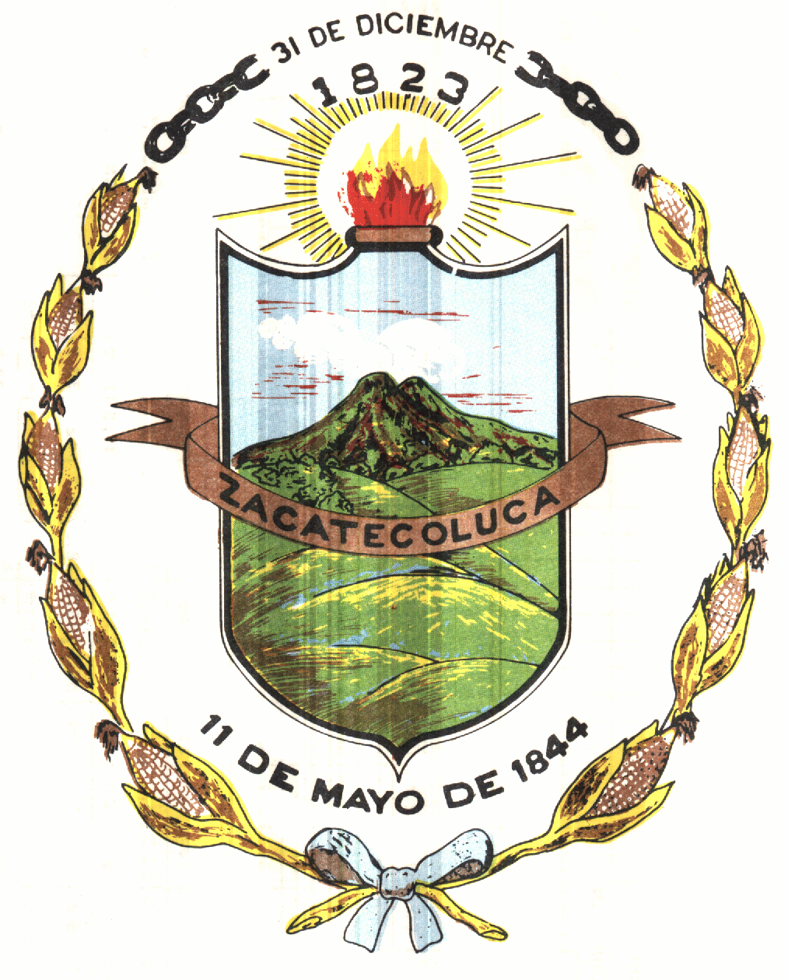

Municipio de Zacatecoluca
Departamento de La Paz, El Salvador, C.A.
Tel 2334-3736

Estadísticas de información
de Nacimientos Registradas
Registro del Estado Familiar

Año Libro Tomo fecha inicio fecha de cierre primer folio ultimo folio total de registros
2020 121 1 03/01/2020 31/01/2020 1 146 146
2020 121 1 03/02/2020 28/02/2020 147 256 110
2020 121 1 02/03/2021 20/03/2020 257 323 67
------
Total de partidas registradas: 323

Partida de nacimientos emitidas (asentamientos)

Año Libro Tomo fecha inicio fecha de cierre total de registros

2020 121 1 03/01/2020 31/01/2020 149
2020 121 1 03/02/2020 28/02/2020 110
2020 121 1 02/03/2020 20/03/2020 67
--------------
Total de partidas emitidas: 326

Licda. Reyna Candelaria Calero de Alvarado
Registradora del Estado familiar

